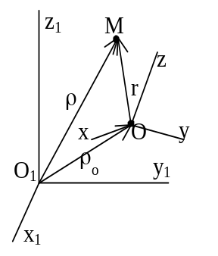Сложное движение точки (тела) – такое движение, при котором точка (тело) одновременно участвует в нескольких движениях (напр. пассажир, перемещающийся по движущемуся вагону). В этом случае вводится подвижная система координат (Oxyz), которая совершает заданное движение относительно неподвижной (основной) системы координат (O₁x₁y₁z₁). Абсолютным движением точки назыв. движение по отношению к неподвижной системе координат. Относительное движение – движение по отношению к подвижной системе коорд. (движение по вагону). Переносное движение – движение подвижной сист. координат относительно неподвижной (движение вагона). Теорема о сложении скоростей: 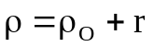, 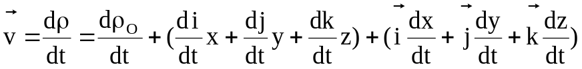; 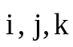-орты (единичные вектора) подвижной системы координат, орт вращается вокруг мгновенной оси, поэтому скорость его конца 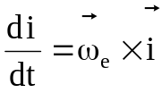 и т.д., ⇒: 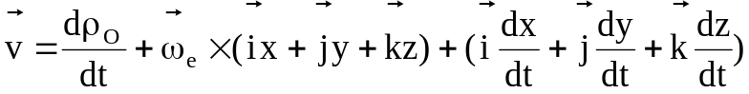,
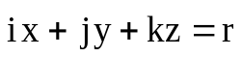; 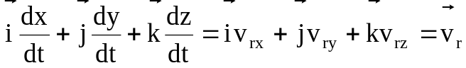– относительная скорость.
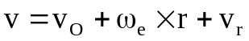; переносная скорость: 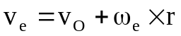, поэтому абсолютная скорость точки = геометрической сумме ее переносной (v_{e}) и относительной (v_{r}) скоростей 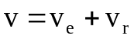, модуль: 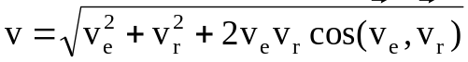. Теорема о сложении ускорений (теорема Кориолиса): 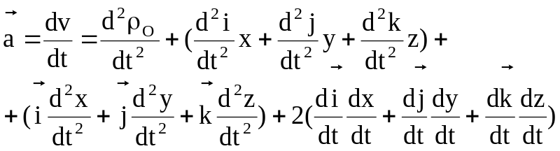
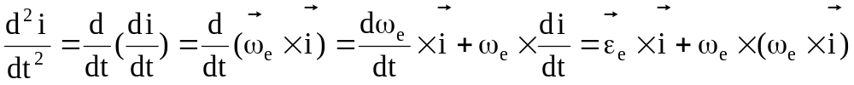 и т.д. Слагаемые выражения, определяющего ускорения : 1) 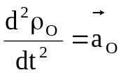– ускорение полюса О;
2) 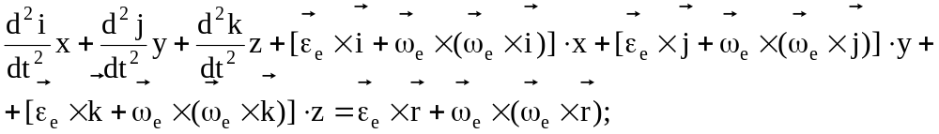
3) 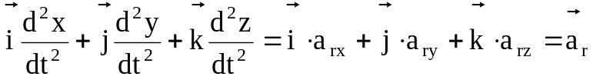– относительное ускорение точки;
4) ,
получаем: .
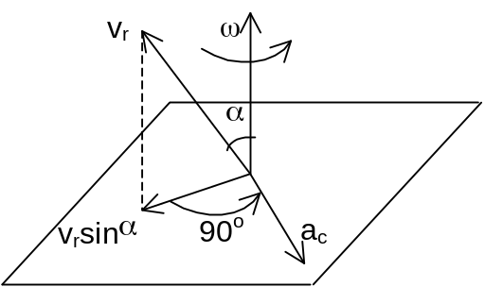Первые три слагаемых представляют собой ускорение точки в переносном движении: 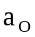– ускорение полюса О; 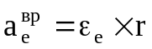 – вращательное уск., 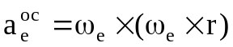 – осестремительное уск., т.е. 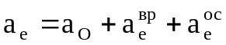. Теорема о сложении ускорений (теорема Кориолиса): 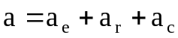, где 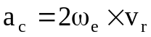 – ускорение Кориолиса (кориолисово ускорение) – в случае непоступательного переносного движения абсолютное ускорение = геометрической сумме переносного, относительного и кориолисова ускорений. Кориолисово ускорение характеризует: 1) изменение модуля и направления переносной скорости точки из-за ее относительного движения; 2) изменение направления относительной скорости точки из-за вращательного переносного движения. Модуль ускорения Кориолиса: а_{с}= 2⋅|ω_{e}⋅v_{r}|⋅sin(ω_{e}^v_{r}), направление вектора 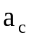определяется по правилу векторного произведения, или по правилу Жуковского: проекцию относительной скорости на плоскость, перпендикулярную переносной угловой скорости, надо повернуть на 90^{о} в направлении вращения.
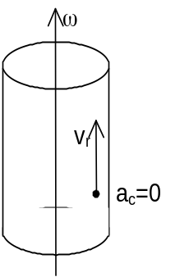Кориолисово уск. = 0 в трех случаях: 1) ω_{e}=0, т.е. в случае поступательного переносного движения или в момент обращения угл. скорости в 0; 2) v_{r}=0; 3) sin(ω_{e}^v_{r})=0, т.е. ∠(ω_{e}^v_{r})=0, когда относительная скорость v_{r} параллельна оси переносного вращения. В случае движения в одной плоскости – угол между v_{r} и вектором ω_{e} = 90^{о}, sin90º=1, а_{с}=2⋅ω_{e}⋅v_{r}.
Сложное движение твердого тела
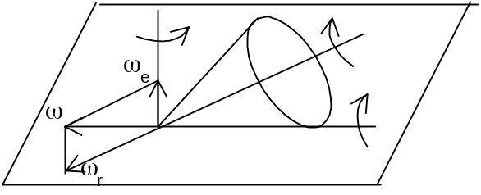При сложении двух поступательных движений результирующее движение также является поступательным и скорость результирующего движения равна сумме скоростей составляющих движений. Сложение вращений тв. тела вокруг пересекающихся осей. Ось вращения, положение которой в пространстве изменяется со временем назыв. мгновенной осью вращения тела. Вектор угловой скорости – скользящий вектор, направленный вдоль мгновенной оси вращения. Абсолютная угловая скорость тела = геометрической сумме скоростей составляющих вращений – правило параллелограмма угловых скоростей.
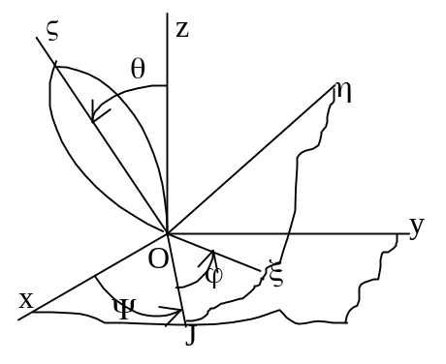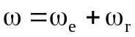. Если тело участвует одновременно в мгновенных вращениях вокруг нескольких осей, пересекающихся в одной точке, то
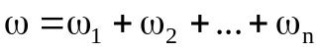. При сферическом движении твердого тела, одна из точек которого во все время движения остается неподвижной, имеем уравнения сферического движения: Ψ=f₁(t); θ=f₂(t); ϕ=f₃(t). Ψ – угол прецессии, θ – угол нутации, ϕ – угол собственного вращения — углы Эйлера. Угловая скорость прецессии 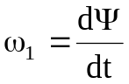, угл. скорость нутации 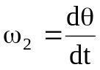, угл. ск. собственного вращения 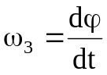. 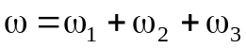,
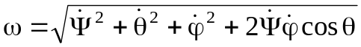 – модуль угловой скорости тела вокруг мгновенной оси. Через проекции на неподвижные оси координат: – кинематические уравнения Эйлера. Сложение вращений вокруг 2-х параллельных осей.
- 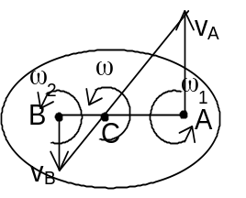Вращения направлены в одну сторону. ω=ω₂+ω₁, С – мгновенный центр скоростей и через нее проходит мгновенная ось вращения, 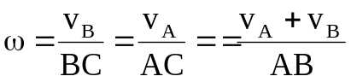, 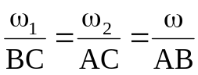. 2) Вращения направлены в разные стороны. 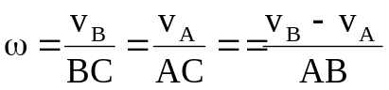, ω=ω₂—ω₁
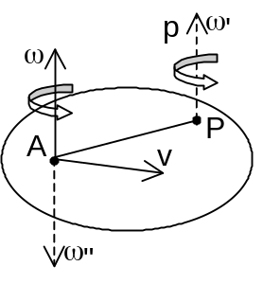
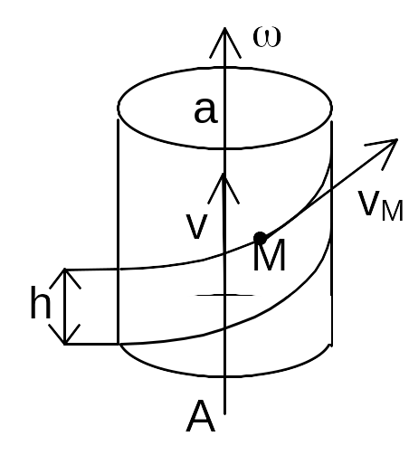
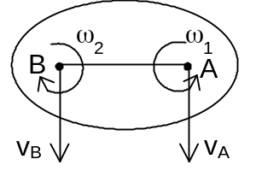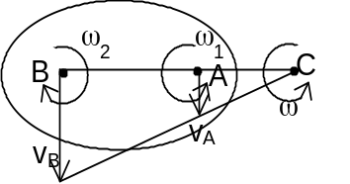С – мгн. центр ск. и мгн. ось вращения, . Векторы угловых скоростей при вращении вокруг ||-ых осей складываются так же, как векторы параллельных сил. 3) Пара вращений – вращения вокруг ||-ных осей направлены в разные стороны и угловые скорости по модулю равны (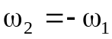 – пара угловых скоростей). В этом случае v_{A}=v_{B}, результирующее движение тела – поступательное ( или мгновенное поступательное) движение со скоростью v=ω₁⋅AB – момент пары угловых скоростей (поступательное движение педали велосипеда относит-но рамы). Мгн. центр скоростей находится в бесконечности. Сложение поступательного и вращательного движений. 1) Скорость поступательного движения ⊥ к оси вращения – плоскопараллельное движение – мгновенное вращение вокруг оси Рр с угловой скоростью ω=ω'.
2) Винтовое движение – движение тела слагается из вращательного движения вокруг оси Аа с угл.ск. ω и поступательного со скоростью v||Аа. Ось Аа – ось винта. Если v и ω в одну сторону, то винт – правый, если в разные – левый. Расстояние, проходимое за время одного оборота любой точкой тела, лежащей на оси винта, наз. шагом винта – h. Если v и ω постоянны, то h=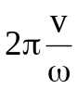=const, при постоянном шаге любая (⋅)М, не лежащая на оси винта описывает винтовую линию. 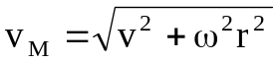 направлена по касательной к винтовой линии.
3) Скорость поступательного движения образует произвольный угол с осью вращения, в этом случае движение можно рассматривать как слагающееся из серии мгновенных винтовых движений, вокруг непрерывно изменяющихся винтовых осей – мгновенно–винтовое движение.

